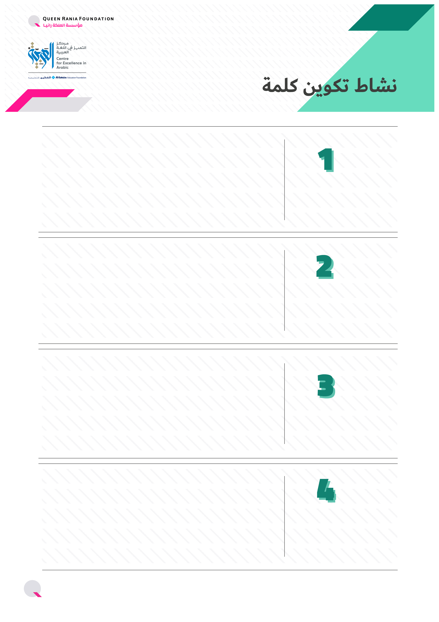

ورقة عمل

رَتِّبِ الأحْرُفَ الآتِيَةَ

لِتُكَوِّنَ كَلِمَةً:

ورقة عمل

رَتِّبِ الأحْرُفَ الآتِيَةَ

لِتُكَوِّنَ كَلِمَةً:

ورقة عمل

رَتِّبِ الأحْرُفَ الآتِيَةَ

لِتُكَوِّنَ كَلِمَةً:

ورقة عمل

رَتِّبِ الأحْرُفَ الآتِيَةَ

لِتُكَوِّنَ كَلِمَةً:

طُوِّرت بطاقات الكلمات البصرية وأوراق العمل الخاصة بها بالشراكة مع مركز التّميُّز في اللّغة العربيّة - مؤسّسة الفطيم التّعليميّة.

* ن- ل- م- ز:
* ة- ح- ي- ا:
* ا- م- ا- ذ:
* ن- م:
* ن- أ- ي:
* ر- ة- ق- ي:
* ي- س- ا- م:
* ج- ة- ر- ش:
* س- ة- أ- ر:
* ب- ش- ر :
* ر- م- س- د- ة:
* ل- ا- ط- ب
* م- س- ا- ء
* ض- أ- ر:
* م- ي-و
* ن- ا- ح- و- ي:
* ا- ب- ن- ت:
* ك- أ- ل:

سلّة الأسماء

سلّة الأفعال

Figure 1